Predikcija završne ocene učenika
Student Performance Prediction

Predmet: Sistemi za automatsko upravljanje i softverski alati u upravljanju
2024/2025.

1. Opis problema
Cilj projekta je razvoj modela mašinskog učenja za predikciju završne ocene učenika (G3) na osnovu demografskih, socijalnih i akademskih atributa. Skup podataka potiče iz istraživanja sprovedenog u portugalskim školama i obuhvata podatke o učenicima predmeta portugalskog jezika.
Posebna pažnja posvećena je analizi uticaja ocena iz prethodnih perioda (G1 i G2) na tačnost predikcije, kao i identifikaciji ključnih faktora koji utiču na akademski uspeh učenika kada ove informacije nisu dostupne.

1.1 Opis skupa podataka
Korišćeni skup podataka sadrži sledeće karakteristike:
- Broj instanci: 649 učenika
- Broj atributa: 33 originalna atributa (42 nakon preprocesiranja)
- Ciljna promenljiva: G3 — završna ocena na skali 0–19
- Tip problema: Regresija

Atributi obuhvataju demografske informacije (pol, starost, tip adrese), porodične faktore (obrazovanje roditelja, veličina porodice), akademske faktore (broj prethodnih neuspeha, vreme učenja, školska podrška) i socijalne faktore (konzumacija alkohola, slobodne aktivnosti, izlasci).

1.2 Ciljevi projekta
- Razviti precizni model predikcije završne ocene G3
- Analizirati uticaj atributa G1 i G2 na rezultate predikcije
- Uporediti pristup sa i bez korišćenja G1 i G2
- Identifikovati najznačajnije atribute za predikciju
- Razviti aplikaciju za praktičnu upotrebu modela

2. Preprocesiranje podataka

2.1 Provera kvaliteta podataka
Pre treniranja modela izvršena je detaljna analiza kvaliteta skupa podataka:
- Nedostajuće vrednosti: Dataset ne sadrži ni jednu nedostajuću vrednost — svi atributi su potpuno popunjeni za svih 649 učenika.
- Duplikati: Nije pronađen ni jedan duplirani red.
- Anomalije u godinama: Sve vrednosti su u opsegu 15–22, što odgovara uzrastu učenika srednje škole.
- Anomalije u ocenama: Sve ocene G1, G2 i G3 nalaze se u validnom opsegu 0–19.

Jedina uočena anomalija tiče se atributa absences (izostanci) — detektovano je 11 učenika sa ekstremnim brojem izostanaka (više od 17), što je prikazano na sledećem grafikonu.

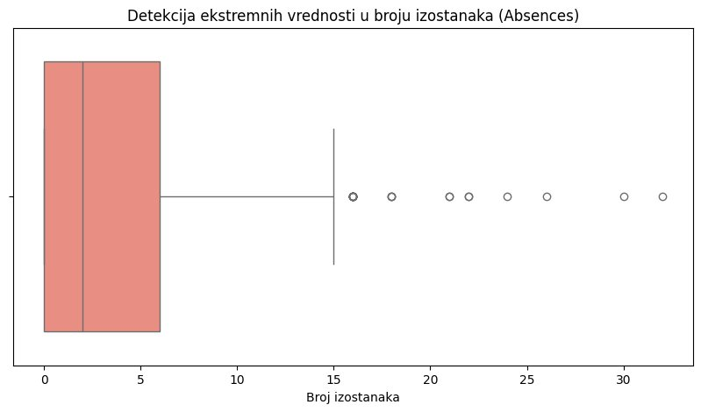
Slika 1: Detekcija ekstremnih vrednosti u broju izostanaka (boxplot)

2.2 Enkodiranje kategorijskih atributa
Sve kategorijske promenljive transformisane su u numerički format pogodan za algoritme mašinskog učenja:
- Binarno enkodiranje (Label Encoding): Primenjeno na 13 atributa sa dve kategorije — school, sex, address, famsize, Pstatus, schoolsup, famsup, paid, activities, nursery, higher, internet, romantic.
- One-Hot enkodiranje: Primenjeno na 4 nominalna atributa sa više od dve kategorije — Mjob, Fjob, reason, guardian. Rezultovalo je dodavanjem 13 novih kolona.
Nakon enkodiranja, dimenzije dataseta su povećane sa 33 na 42 atributa.

2.3 Analiza korelacije
Izvršena je analiza korelacije između svih numeričkih atributa. Posebna pažnja posvećena je korelaciji između atributa G1, G2 i ciljne promenljive G3.

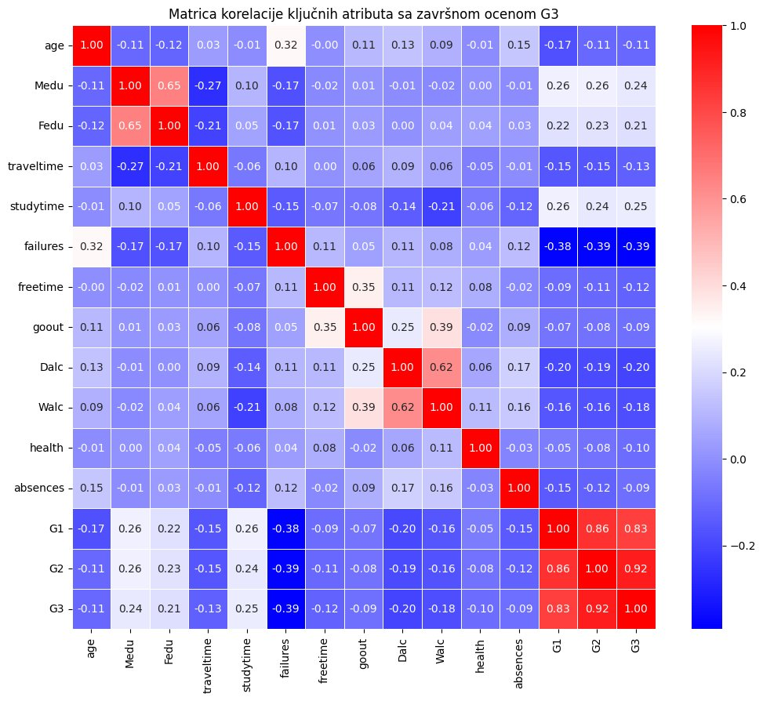
Slika 2: Matrica korelacije ključnih atributa sa završnom ocenom G3

Analiza korelacije otkrila je sledeće ključne nalaze:
- Izuzetno visoka korelacija G2 → G3 = 0.92 i G1 → G3 = 0.83 — ocene iz prethodnih perioda su daleko najjači prediktori završne ocene.
- Negativna korelacija failures → G3 = −0.39 — broj prethodnih neuspeha negativno utiče na završnu ocenu.
- Blaga pozitivna korelacija studytime → G3 = 0.25 — više vremena posvećeno učenju pozitivno utiče.
- Obrazovanje roditelja (Medu = 0.24, Fedu = 0.21) blago pozitivno korelira sa ocenom.
- Konzumacija alkohola (Dalc = −0.20, Walc = −0.18) blago negativno korelira sa ocenom.
- Multikolinearnost: Medu i Fedu međusobno koreliraju (0.65), kao i Dalc i Walc (0.62).

Na osnovu ovih nalaza, doneta je odluka da se razviju dva modela: jedan koji koristi G1 i G2, i jedan koji ih izostavlja, kako bi se istražila praktična upotrebljivost modela u situacijama kada prethodne ocene nisu dostupne.

3. Treniranje i evaluacija modela

3.1 Metodologija
Podaci su podeljeni u tri skupa u odnosu 70/15/15:
- Trening skup (70% — 454 učenika): Korišćen za učenje modela.
- Validacioni skup (15% — 97 učenika): Korišćen za odabir optimalnih hiperparametara (GridSearchCV).
- Test skup (15% — 98 učenika): Korišćen za konačnu evaluaciju performansi.

Za svaki skup atributa (sa i bez G1/G2) trenirani su sledeći modeli:
- Linearna regresija — bazni model, pretpostavlja linearnu vezu između atributa i ocene.
- Stablo odlučivanja — nelinearni model koji postavlja niz pitanja za donošenje odluke.
- Slučajna šuma — ansambl 100 stabala odlučivanja, stabilniji i tačniji od jednog stabla.

3.2 Metrike evaluacije
Za evaluaciju performansi korišćene su tri komplementarne metrike:
- MAE (Mean Absolute Error) — prosečna apsolutna greška u ocenama. MAE = 0.83 znači da model u proseku greši za ±0.83 ocena. Intuitivna i otporna na ekstremne greške.
- RMSE (Root Mean Squared Error) — kvadratni koren srednje kvadratne greške. Kažnjava veće greške više od MAE. Uvek je veći od MAE.
- R² (koeficijent determinacije) — procenat varijanse u G3 koji model objašnjava. R² = 0.83 znači da model objašnjava 83% varijabilnosti u završnim ocenama. Vrednost blizu 1.0 je idealna; negativna vrednost znači da je model gori od prostog proseka.

3.3 Rezultati — Sa G1 i G2
Tabela 1 prikazuje performanse svih modela kada su G1 i G2 uključeni kao atributi.

Model | MAE | RMSE | R²
Linearna regresija | 0.827 | 1.411 | 0.835
Stablo odlučivanja | 0.878 | 1.720 | 0.755
Slučajna šuma | 0.837 | 1.450 | 0.826
Stablo odlučivanja (tuned) | 0.778 | 1.355 | 0.848
Slučajna šuma (tuned) | 0.786 | 1.389 | 0.840
Tabela 1: Metrike modela — Sa G1 i G2

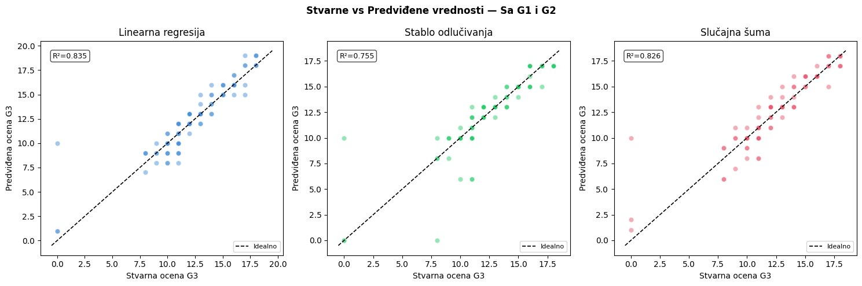
Slika 3: Stvarne vs predviđene vrednosti — Sa G1 i G2
Svi modeli postižu visok R² od 0.83–0.85. Tačkice na scatter plotu lepo prate dijagonalu, što potvrđuje visoku tačnost predikcije. Tuning hiperparametara (GridSearchCV) poboljšao je Stablo odlučivanja sa R²=0.755 na R²=0.848 — najveći skok od svih modela.

3.4 Rezultati — Bez G1 i G2
Tabela 2 prikazuje performanse modela kada G1 i G2 nisu dostupni, a model mora da se osloni isključivo na demografske i socijalne faktore.

Model | MAE | RMSE | R²
Linearna regresija | 2.367 | 3.061 | 0.223
Stablo odlučivanja | 2.490 | 3.317 | 0.088
Slučajna šuma | 2.173 | 2.985 | 0.261
Stablo odlučivanja (tuned) | 2.347 | 3.201 | 0.150
Slučajna šuma (tuned) | 2.173 | 2.991 | 0.258
Tabela 2: Metrike modela — Bez G1 i G2

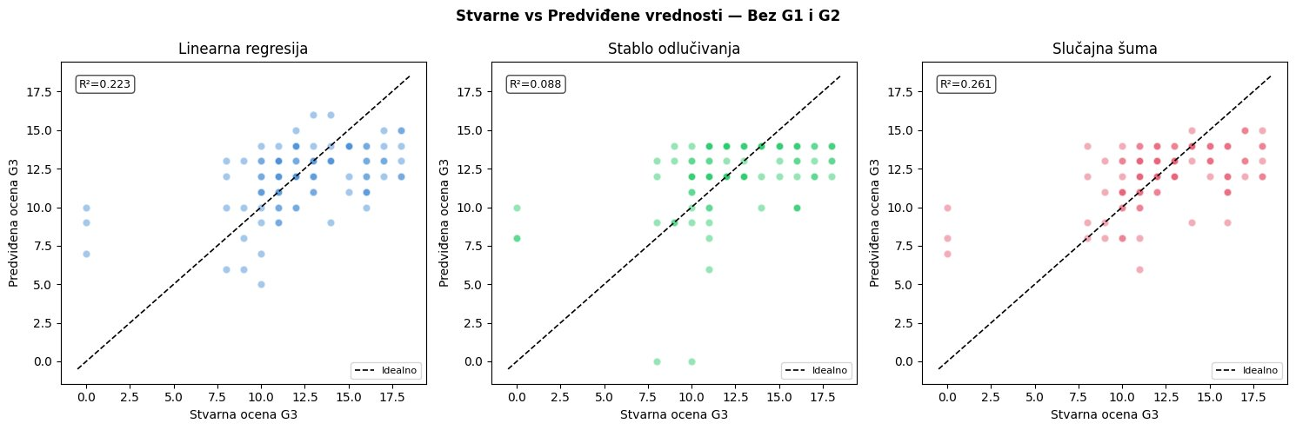
Slika 4: Stvarne vs predviđene vrednosti — Bez G1 i G2
Bez prethodnih ocena, performanse svih modela značajno opadaju. R² vrednosti kreću se od 0.09 do 0.26, što znači da modeli objašnjavaju svega 9–26% varijanse. Na scatter plotu tačkice su rasute bez jasnog trenda praćenja dijagonale. Zanimljivo je da tuning hiperparametara u ovom slučaju nije značajno pomogao — problem nije u podešavanju modela, već u samoj prirodi podataka: demografski i socijalni faktori jednostavno nisu dovoljno informativan signal za preciznu predikciju završne ocene.

3.5 Poređenje pristupa

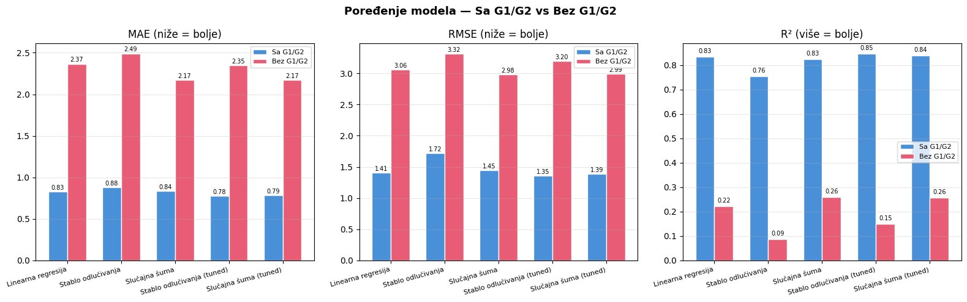
Slika 5: Poređenje metrika — Sa G1/G2 vs Bez G1/G2

Grafikon jasno ilustruje drastičnu razliku između dva pristupa. MAE se povećava sa ~0.83 na ~2.37 (trojno pogoršanje), dok R² pada sa ~0.83 na ~0.22. Ovo potvrđuje da su ocene G1 i G2 nezamenljiv prediktor završne ocene.

4. Analiza važnosti atributa

4.1 Važnost atributa — bez G1 i G2
Analizirana je važnost atributa za tuned modele u scenariju bez G1 i G2, kako bi se identifikovali ključni socijalni i demografski prediktori akademskog uspeha.

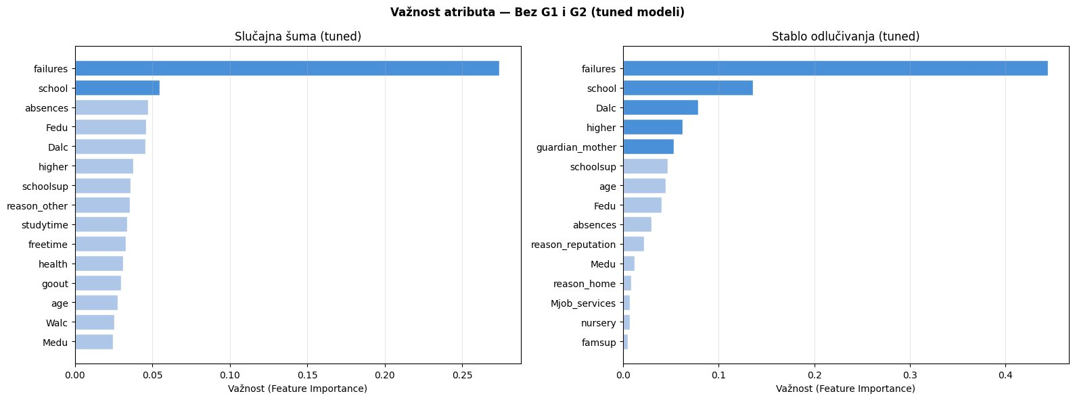
Slika 6: Važnost atributa za tuned modele — Bez G1 i G2

Oba modela se slažu da je failures (broj prethodnih neuspeha) daleko najvažniji prediktor — Random Forest mu dodeljuje ~27% važnosti, a Stablo odlučivanja ~43%. Ostali značajni atributi su school, absences, Fedu, Dalc i higher. Ovi nalazi su konzistentni sa korelacionom analizom iz Faze 2.

4.2 Odabir najznačajnijih atributa — 3 metode
Primenjene su tri različite metode za odabir najznačajnijih atributa:
- Feature Importance (Random Forest): Meri koliko svaki atribut doprinosi smanjenju greške u stablima.
- SelectKBest (F-statistika): Statistički test koji meri linearnu vezu između atributa i ciljne promenljive.
- RFE (Recursive Feature Elimination): Iterativno izbacuje najslabiji atribut i ponovo trenira model.

4.2.1 Sa G1 i G2
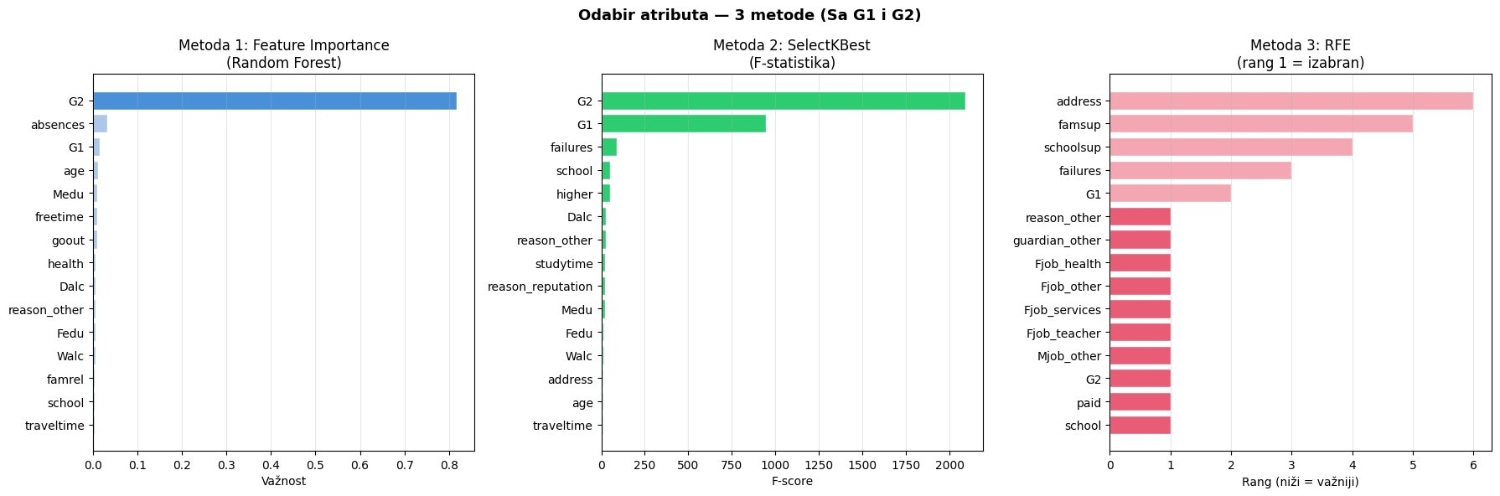
Slika 7: Odabir atributa — 3 metode (Sa G1 i G2)

Feature Importance i SelectKBest jasno identifikuju G2 i G1 kao dominantne atribute, dok RFE bira drugačiji skup. Atributi selektovani od strane bar 2/3 metoda su: G2, G1, Medu, Dalc, reason_other, school (6 atributa).

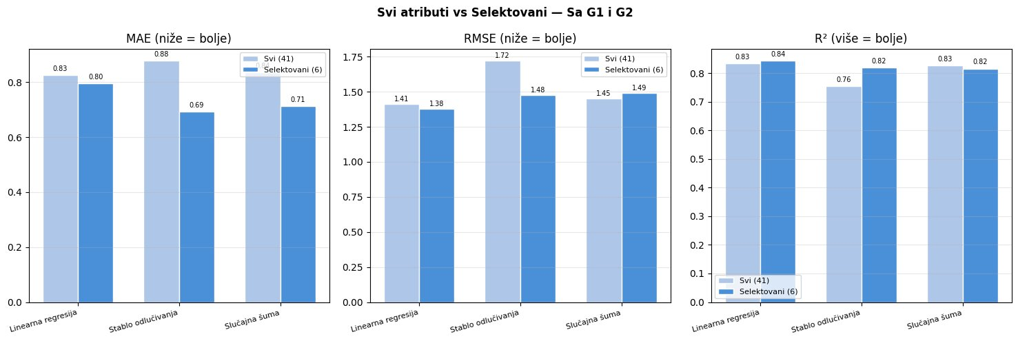
Slika 8: Svi atributi (41) vs Selektovani (6) — Sa G1 i G2

Sa svega 6 selektovanih atributa umesto 41, modeli postižu jednake ili bolje rezultate. Linearna regresija poboljšava R² sa 0.835 na 0.843, a Stablo odlučivanja sa 0.755 na 0.819. Ovo pokazuje da ostatak atributa predstavlja šum koji može negativno uticati na određene modele.

4.2.2 Bez G1 i G2
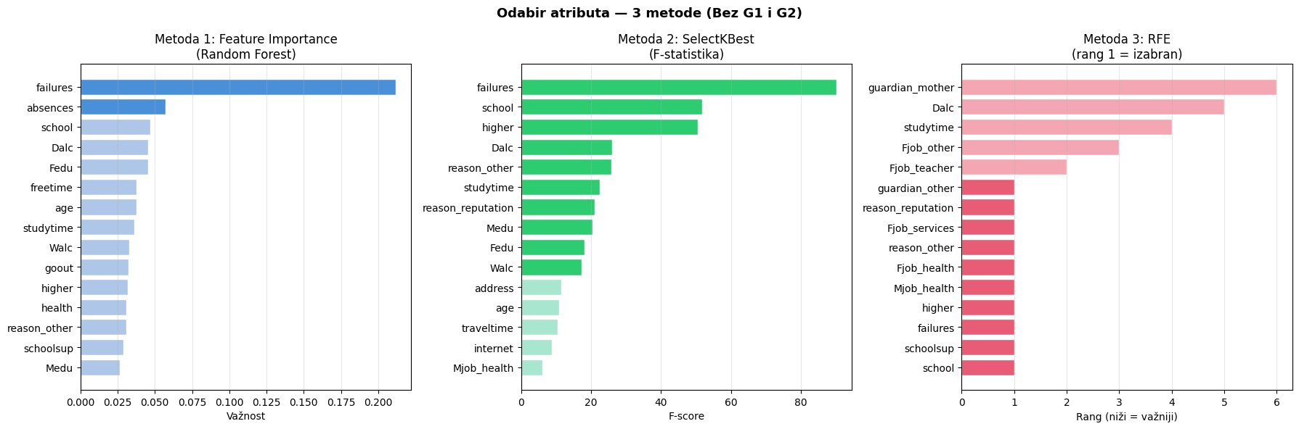
Slika 9: Odabir atributa — 3 metode (Bez G1 i G2)

Sve tri metode konsenzusom biraju failures kao najvažniji atribut. Selektovanih 9 atributa (failures, school, Dalc, Fedu, studytime, Walc, higher, reason_other, reason_reputation) predstavlja najinformativniji podskup demografskih i socijalnih faktora.

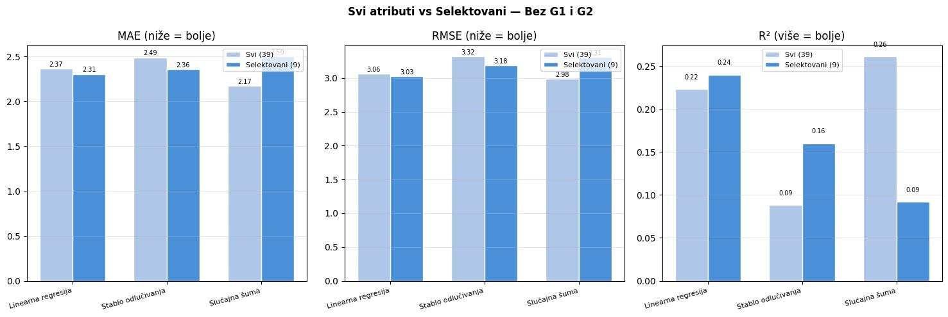
Slika 10: Svi atributi (39) vs Selektovani (9) — Bez G1 i G2

Za linearnu regresiju i stablo odlučivanja, smanjivanje broja atributa sa 39 na 9 blago poboljšava rezultate (R² raste sa 0.223 na 0.240, odnosno sa 0.088 na 0.160). Random Forest se pogoršava jer prirodno koristi sve atribute i sam filtrira šum.

5. Zaključak

5.1 Diskusija rezultata
Rezultati projekta jasno pokazuju da postoje dva suštinski različita scenarija predikcije završne ocene učenika:

Scenario 1 — Sa ocenama G1 i G2:
Model postiže visoku tačnost (R² ≈ 0.85, MAE ≈ 0.78). Samo 6 atributa (G2, G1, Medu, Dalc, reason_other, school) daje jednako dobre rezultate kao svih 41 atributa. Ovo je praktično upotrebljiv model koji može precizno predvideti završnu ocenu uz grešku od manje od jedne ocene.

Scenario 2 — Bez ocena G1 i G2:
Model postiže znatno nižu tačnost (R² ≈ 0.26, MAE ≈ 2.17). Ključni prediktori su failures, school i absences. Model može identifikovati učenike sa rizikom od neuspeha, ali nije dovoljno precizan za tačnu predikciju konkretne ocene.

5.2 Ograničenja modela
- Model bez G1/G2 objašnjava svega 26% varijanse — demografski faktori nisu dovoljni za preciznu predikciju.
- Dataset potiče iz dve portugaske škole, što ograničava generalizabilnost modela na druge obrazovne sisteme.
- Ocene su na skali 0–19, što je specifičnost portugalskog sistema i razlikuje se od sistema sa skalom 0–20.
- Model ne uzima u obzir individualne faktore poput motivacije, zdravstvenog stanja ili vanškolskih aktivnosti.

5.3 Praktična upotrebljivost
Model sa G1 i G2 je praktično upotrebljiv za predviđanje završne ocene sredinom školske godine, kada su dostupne ocene iz prvog i drugog perioda. Može poslužiti nastavnicima i školskim psihholozima za rano identifikovanje učenika kojima je potrebna dodatna podrška.

Model bez G1 i G2 može se koristiti na početku školske godine za identifikaciju rizičnih učenika na osnovu dostupnih demografskih i socijalnih informacija, ali sa svešću o ograničenoj preciznosti predikcije.

5.4 Rezime ključnih nalaza
- Ocene G1 i G2 su daleko najvažniji prediktori završne ocene G3 (korelacija > 0.83).
- Bez G1/G2, broj prethodnih neuspeha (failures) postaje najvažniji prediktor.
- Tuning hiperparametara poboljšava Stablo odlučivanja za 12% (R² sa 0.755 na 0.848).
- Feature selection pokazuje da 6 atributa daje jednako dobre rezultate kao 41 atribut u scenariju sa G1/G2.
- Razvijena Streamlit aplikacija omogućava praktičnu upotrebu oba modela kroz intuitivan korisnički interfejs.

